La belle lisse poire du prince de Motordu

Traduis les « mots tordus » suivants :

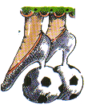 | des chaussures  à ballons hauts | ………………………………  ………………………………
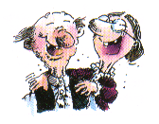 | les grands marrants | ………………………………  ………………………………
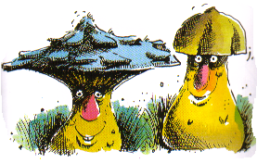 | des gens mignons | ………………………………  ………………………………
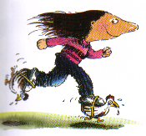 | des patins à poulettes | ………………………………  ………………………………
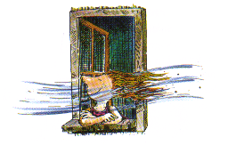 | le vent de toilette | ………………………………  ………………………………
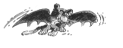 | le fauve-pourri | ………………………………  ………………………………

La belle lisse poire du prince de Motordu

Observe les dessins et complète les « mots tordus » :

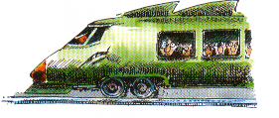 | un ………………………… - restaurant
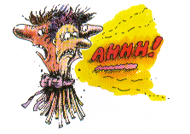 | un bouquet de ……………………………
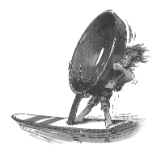 | une planche à ………………………………
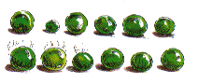 | les douze ………………… de l’année
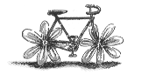 | un vélo à ……………………………………

